Schmutz 5.Mai 2014 Küttigen

Anis Pimpinella anisum Runder Fenchel
Gehört zur Familie der Doldenblütler. Seine ursprüngliche Heimat ist unbekannt.
Wird vorwiegend im Mittelmeergebiet angebaut. Seine Heilkräfte sind seit dem Altertum bekannt.
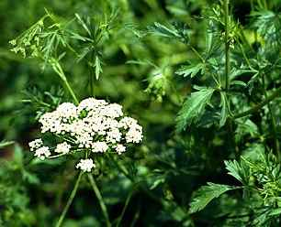
Der griechische Philosoph Pythagoras um 570-480 v.CH. sowie der Arzt Hippokrates um 460-370 v. CH. Empfahlen diese Pflanze.
Aus den Samen gewinnt man das ätherische Öl das reich an Eiweiss ist.
Leider enthaltet diese Essenz auch Giftstoffe die durch licht Einwirkung verstärkt wird.
Diese sind auch Bestandteile des verrufenen Absinths. Gut Dosiert ist es ein gutes Heilmittel. Es erleichtert die Verdauung und regt den Appetit an.
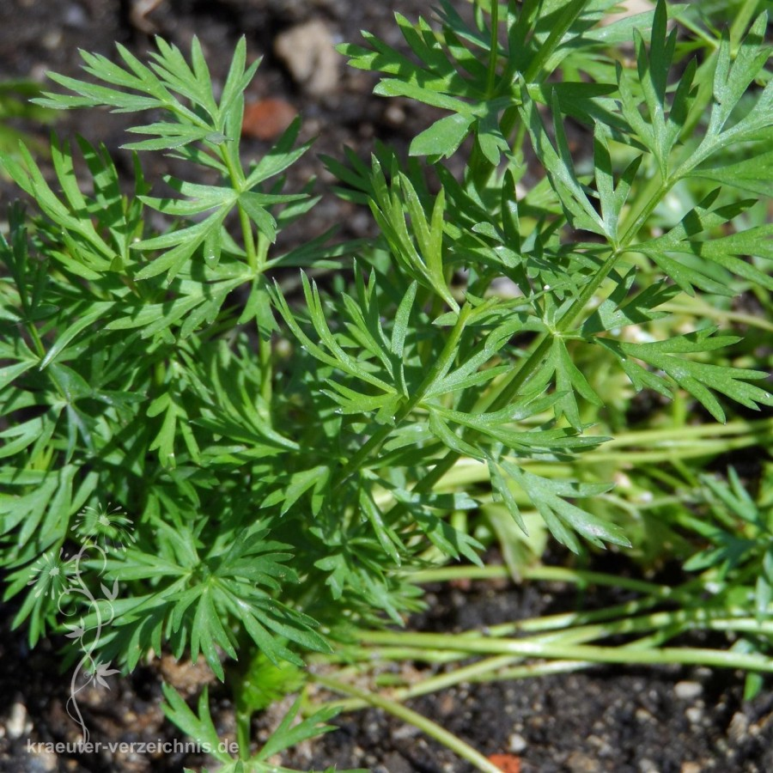
Lindert nervöse Beschwerden und macht die Atemwege frei. Es ist ein viel angewandtes Mittel bei Arzneien.
Wegen der Gefahr der Überdosierung ist Vorsicht geboten. Nach kurzer Erregung kann es nämlich zu Muskellähmungen und Bewusstlosigkeit kommen.
Vorsicht
Anisessenz enthalten Giftstoffe; Genau auf die Dosierung gehen! Allergien sind möglich.
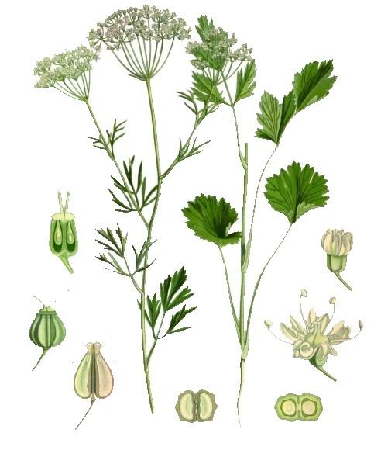

Sammeln
Juli-September
Eigenschaft
Verdauungsfördernd
Bekämpft Nervosität
Krampflösend
Schleimlösend
Stimulierend
Anwendung
Anisöl
Lungenverschleimung
Husten
Krämpfe
Verdauungsschwäche
Blähungen
Schlechter Schlaf
Appetitmangel
Anisöl mit Bibernellen Tinktur bei trockenem Husten mischen.
Pulver
Mischen mit Mohrrüben bei Wurmbefall.
Tee
Verstopfungen
Magenbeschwerden
Darmbeschwerden
1TL Kraut
1 Tasse heisses Wasser
10 Min ziehen lassen dann sieben.
1 Tasse nach dem Essen Trinken.
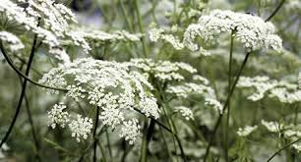
Dosierung Öl
Tropfweisse in heissem Wasser ausgelöst.
Anisöl und Bibernelle Tinktur Mischen 1:1000 hiervon 2x täglich 20 Tropfen einehmen.

